Cristóbal Suárez Abad
Optativa - 2º ASIR
Actividad 2 - Mi primer dashboard Grafana

Introducción y Objetivos: Una vez que Prometheus está recolectando métricas, necesitamos una herramienta que nos permita visualizar esos datos de forma profesional y atractiva. Grafana es el estándar de la industria para crear tableros (dashboards) que permiten detectar anomalías de un vistazo.

1. Despliegue de Grafana
Actualiza tu archivo docker-compose.yml para incluir el servicio de visualización Grafana..
- Persistencia: Crea un volumen llamado grafana-data para no perder tus dashboards al reiniciar los contenedores.
Basándonos en la web oficial de Grafana, incluimos esto en el docker-compose.yml del ejercicio anterior:
grafana:
image: grafana/grafana-enterprise:latest
container_name: grafana
restart: unless-stopped
ports:
- "3000:3000"
networks:
- back-tier
volumes:
- grafana-data:/var/lib/grafana

volumes:
grafana-data: # Volumen para GRAFANA

2. Configuración del Data Source
- Accede a la aplicación web de Grafana
http://10.2.7.99:3000/login
El usuario y la contraseña es “admin” y “admin”.
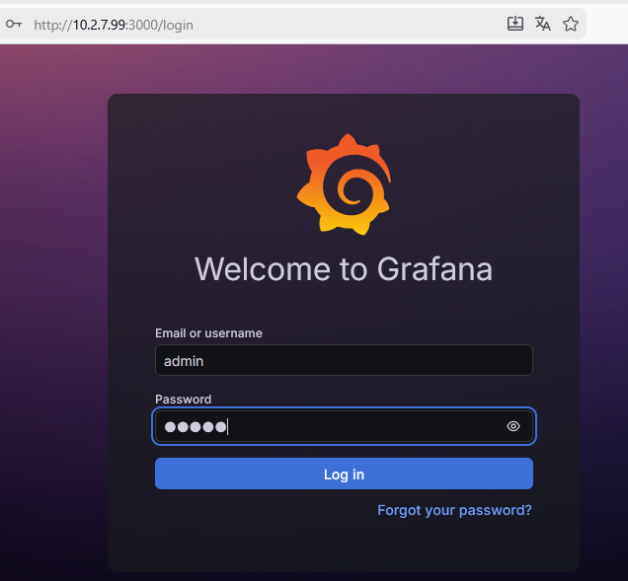
Te pedirá que establezcas una nueva contraseña para “admin”.


- Añade como origen de datos Prometheus.
Panel de la izquierda: Connections Data Sources
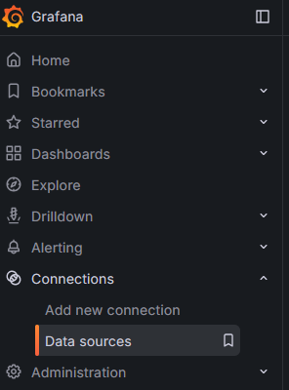
Añadimos:


Añadimos a Prometheus:
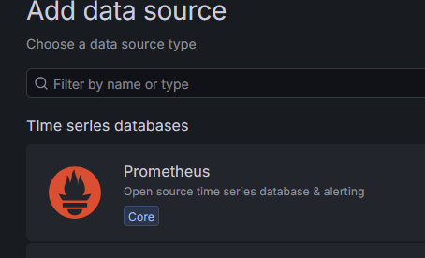
En conexión ponemos http://prometheus:9090 Es como se identifica en la red interna de docker que hemos creado antes al contenedor de Prometheus. Su nombre y el puerto.

Después le damos a “Save & Test”.
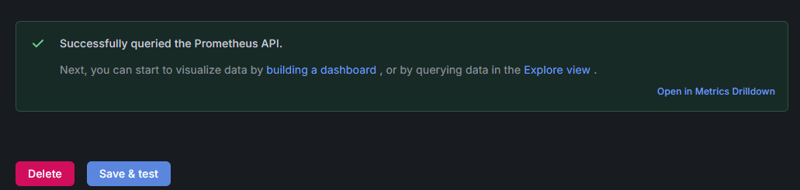

3. Creación del "Speed-Dashboard"
A continuación, crear un dashboard que nos dé información siguiente:
- Muestra la memoria usada en los contenedores.
- Cambia la unidad de medida a la correspondiente.
- Organización: Ajusta el tamaño de los paneles, dales nombres descriptivos y guarda el dashboard como "Estado de Microservicios".
Esquina superior derecha:
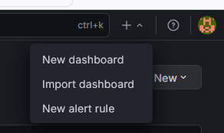
Añadir visualización:

Seleccionamos a Prometheus:
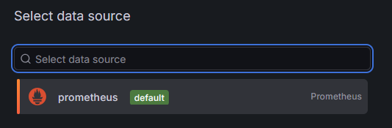

Una vez dentro, dale a “Code” y pon en “Metric browser”:
container_memory_usage_bytes{name!=""}
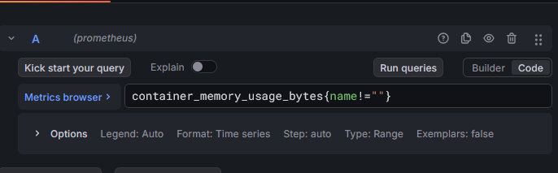
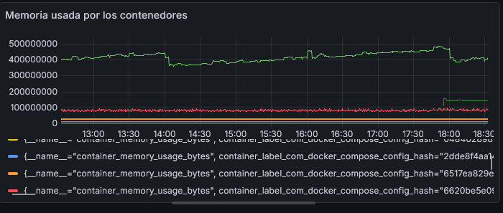
En “Panel Options” Title:
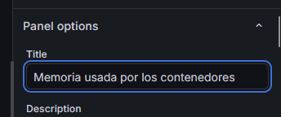
Nos vamos a “Standard options” Data bytes(IEC)
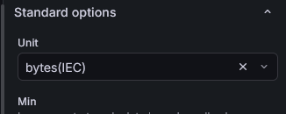
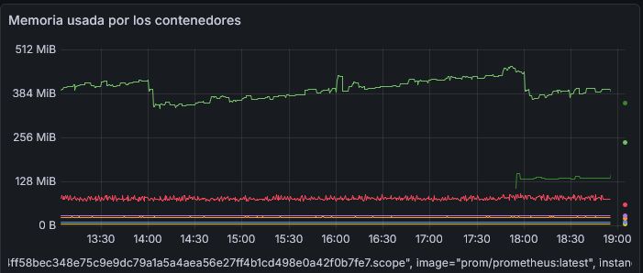

En la parte de “Queries”, le damos a “Legend”
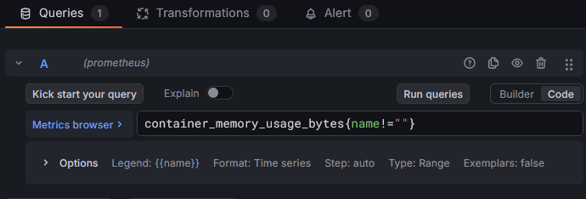

En Legend Custom.
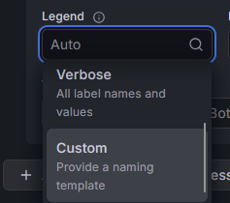

Y luego ponemos: {{name}}
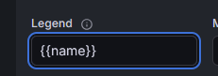

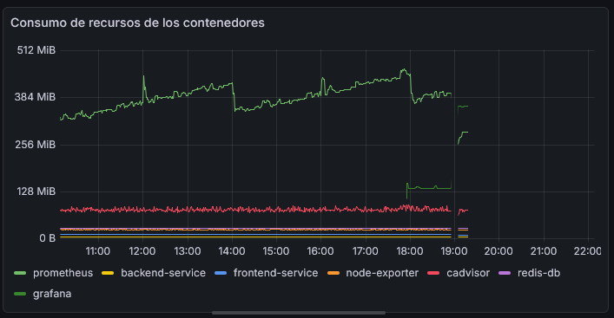
Guardamos el Dashboard
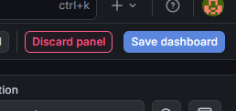

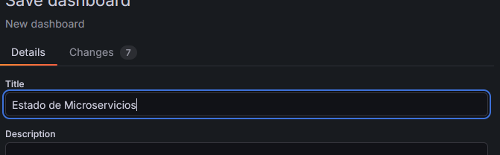
Verificación:
- Muestra tu dashboard funcionando. Intenta realizar algunas peticiones al Frontend o al Backend y observa si hay alguna variación en las gráficas en tiempo real.
- Peticiones al Frontend:

for i in {1..100}; do curl -s http://10.2.7.99:8080 > /dev/null; done

- Peticiones al Backend:

for i in {1..100}; do curl -s http://10.2.7.99:9090 > /dev/null; done

Apenas se nota porque no afecta mucho al consumo de RAM en NGINX
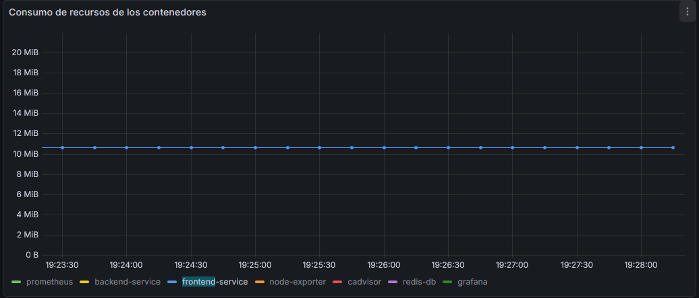

Y en el backend service
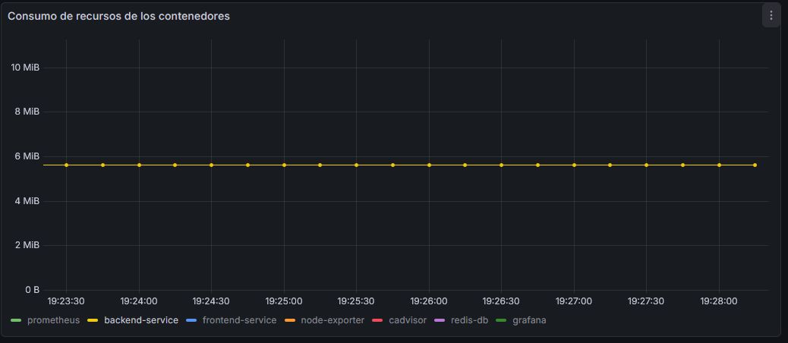

Pero si en el de Prometheus:
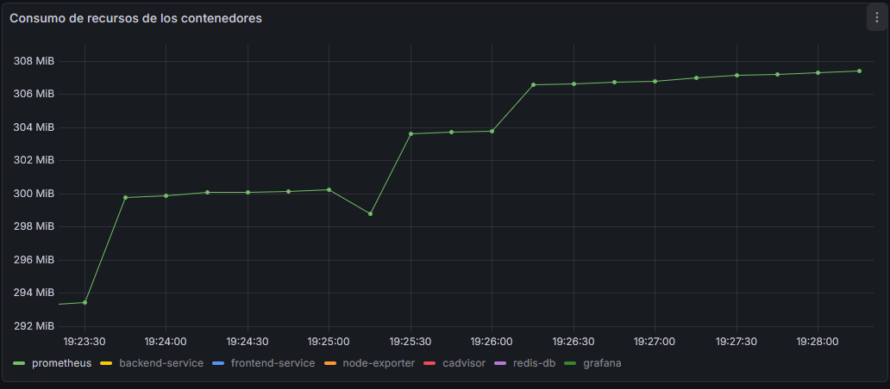

Pero si se nota una mayor variación si tenemos una gráfica que mide el consumo de CPU.
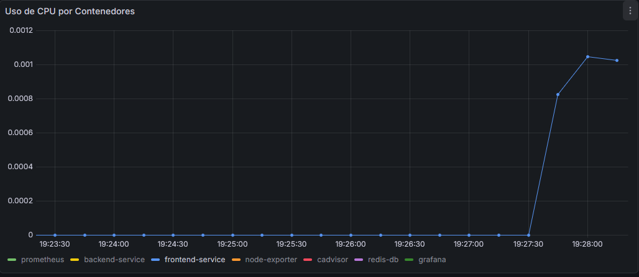

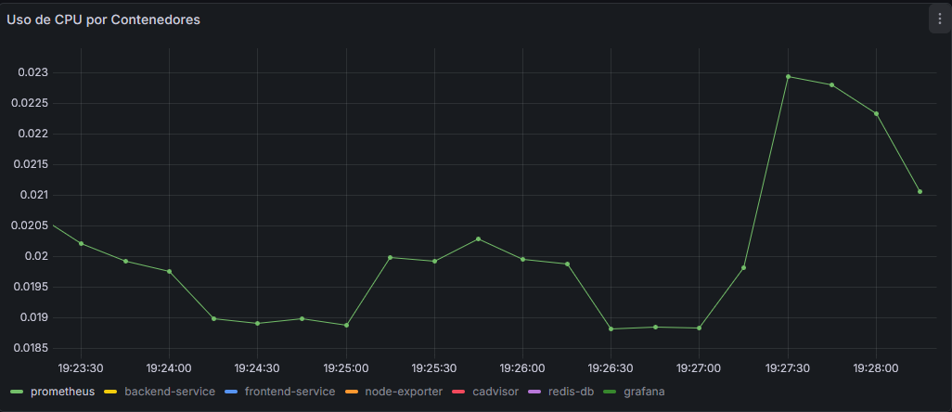
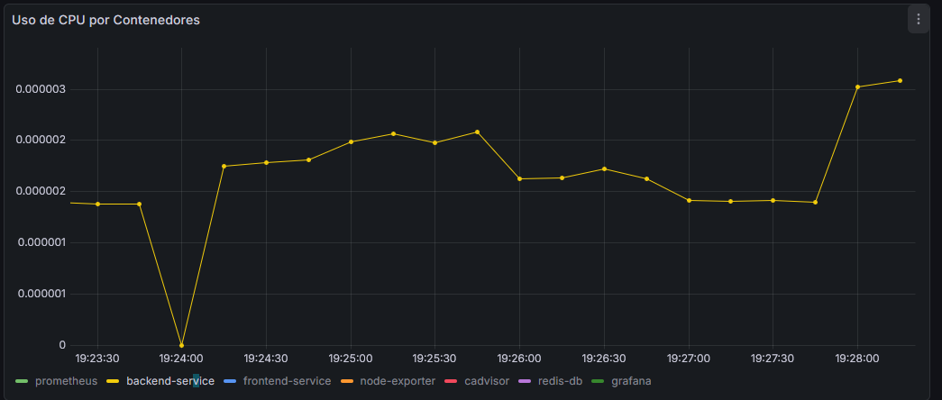

Para añadir el panel de CPU, poner esto en el Query:

rate(container_cpu_usage_seconds_total{name!=""}[1m])

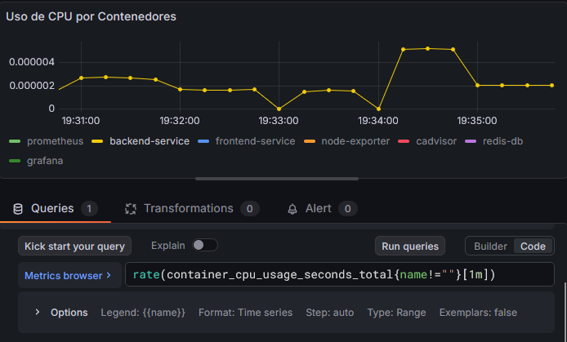

https://grafana.com/docs/grafana/latest/setup-grafana/installation/docker/

